Buure Zmorge in Hunzenschwil
Organisiert Yvonne Gehrig und Hans-Ulrich Meier
Bericht Christian Brodbeck

Am Sonntag, den 10. Juni 2012 folgten wir der Einladung von Yvonne an das organisierte Buuren-Zmorge.
Platz und Tische waren für unseren Club reserviert.

Das Wetter jedoch wollte sich nicht planen lassen. Nasskalt und immer wieder mit etwas Regenergüssen verfolgt, trafen sich die angemeldeten Clubmitglieder am vereinbarten Treffpunkt.

Hans-Ulrichs Lincoln, einen goldigen Versailles ist heute kaum noch anzutreffen und der einzige Autotyp in unserem Club.
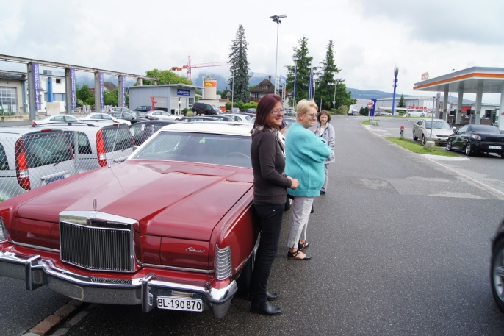
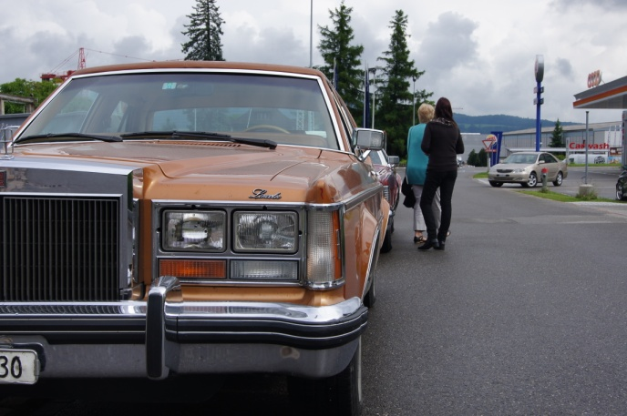

Auch trafen wir das Mitglied Hans-Ueli und Nelly an, was wir schon lange nicht mehr gesehen haben, ganz besonders noch an einem Anlass, der nicht offiziell ist. Ein Zeichen solche Anlässe durchzuführen. Es soll ja jeder Freude haben und den richtigen Zeitpunkt dazu finden. Leider kam er nicht mit einem Lincoln, da er Arbeiten daran zu erledigen hatte. Gut, kennen wir ja alle.

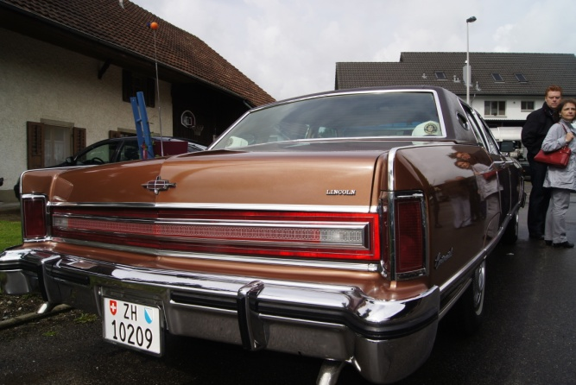
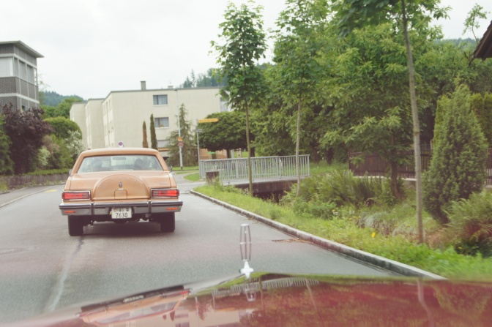

Unser neues Mitglied Ralph konnten wir gerade kennenlernen. Sein Auto, auch ein
Einzelstück einen Town Car 1974 begleitete seine Familie. Ein wunderschöner Wagen.

Es waren alle anwesend, leider nicht allzu viele, aber immerhin zählten wir doch 9 Mitglieder. Hinzu kam, dass Hans-Ulrichs Eltern mit kamen, die einen grünen Mark VIII fuhren. Im kurzen Konvoy fuhren wir auf den Bauernhof, wo wir auf den vorgesehen Platz parken durften. Was für ein Aufsehen. Schade, das Wädis Town Car auch gerade noch im Service war. Aber immerhin war seine Laune dabei.

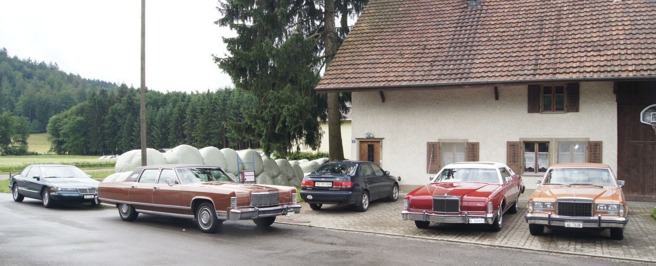

Wir zogen los und platzten uns an den reservierten Tisch und genossen das üppige Morgenessen. Für das süsse Gebäck sorgte Christian, da es doch reichlich Auswahl hatte.
Wie es im Clubleben so ist, das Thema Lincoln und dass drum herum ist immer ein heisses Thema. Auch war lustiges über Hans-Ueli zu zuhören, was sie an seinem Lincoln alles erleben und immer noch vieles zu machen ist.

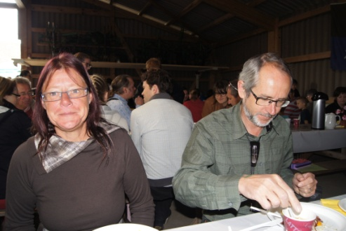
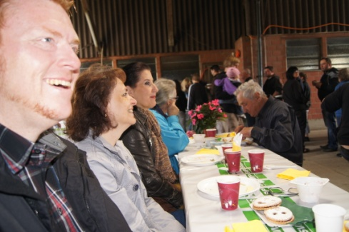
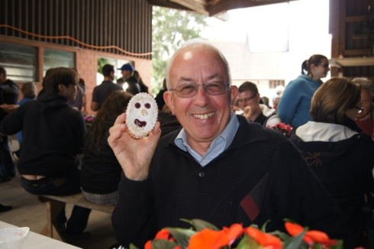

Wir merkten gar nicht wie sich die Tische um uns herum langsam leeren und wir immer noch in vollem Gange sind. Wohl ein Grund demnächst uns wieder zu treffen?

Mit vollem Bauch und vielen Erkenntnissen verabschiedeten wir uns von allen. Auch von Hans Ulrichs Eltern mit Ihrem grünen Mark VIII. Vielleicht sieht man sich ja wieder.
Ein herzliches Danke schön an Yvonne und Hans-Ulrich.

